**ROYAUME DU MAROC**

**\*\*\*\*\*\*\*\*\*\*\*\***

**MINISTRE DE L’EQUIPEMENT ET L’EAU**

**DIRECTION PROVINCIALE DE L’EQUIPEMENT ET DE L’EAU**

**DE TAN-TAN**

**\*\*\*\*\*\*\*\*\*\*\*\*\*\*\*\*\*\*\*\*\*\*\*\*\*\*\*\*\*\*\*\*\*\*\*\***

**RAPPORT DE FIN DE FORMATION**

**ANNEE 2023**

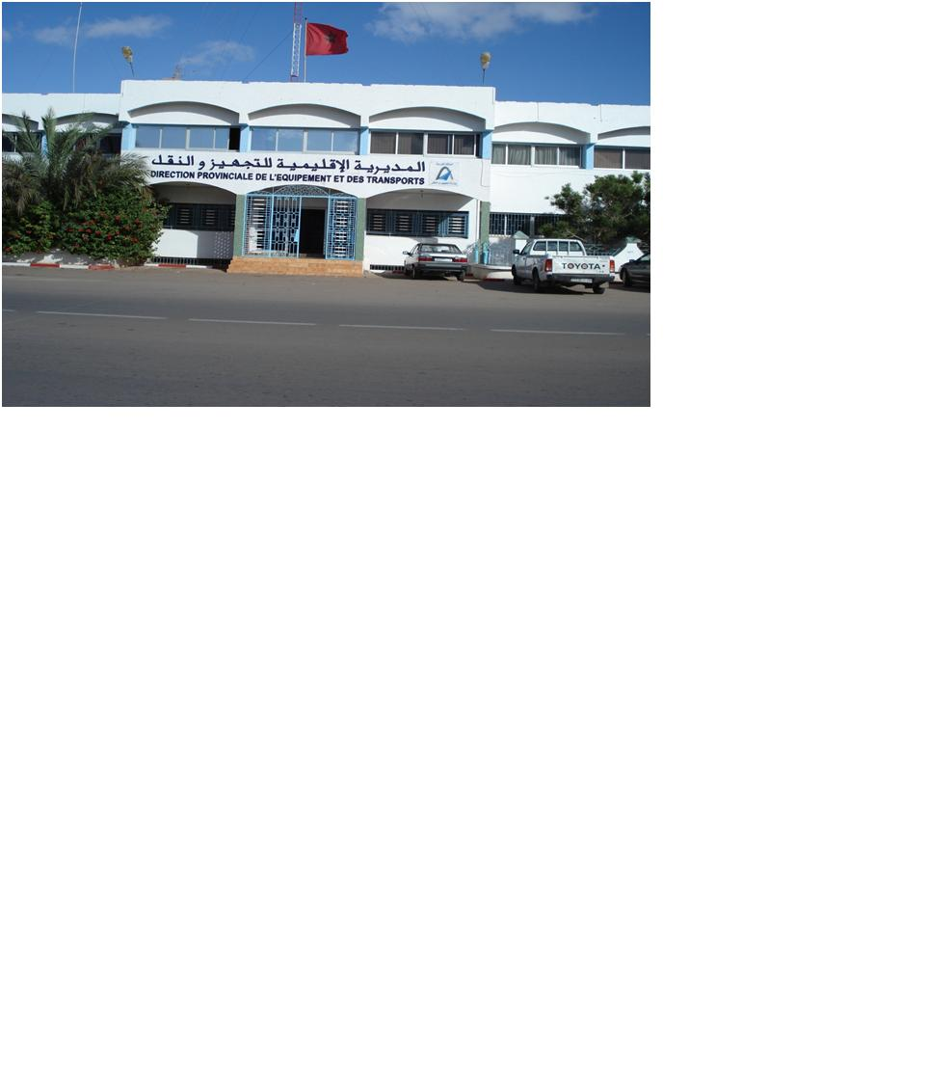

**ROYAUME DU MAROC**

**Office de la formation Professionnelle et de la Promotion du**

**Travail**

**Institut Spécialisé de Technologie Appliquée à Tan-Tan.**

**RAPPORT DE FIN DE FORMATION**

**DIRECTION PROVINCIALE DE L’EQUIPEMENT**

**ET DE L’EAU.**

**SEPECIALITE :Technicienne spécialisée en Développement digital full stack.**

**REALISEE PAR : Mohamed BENGRA**

**Sommaire**

* Remerciement
* Dédicace
* Introduction
* Attribution de la DPEE

# Services et Bureaux relevant de la D.P.E.E de Tan-Tan

* Organigramme de la DPEE
* Conclusion

**Remerciement**

Nos sincères remerciements à l’ensemble des employés de la direction provinciale de Tan-Tan pour nous avoir donnél’occasion de nous intégrer dans une vie professionnelle, de la découvrir et de prendre en charge toutes les responsabilités afin d’y réussir. A tous ceux qui ont contribués à l’achèvement de notre période de stageet nous ont donné des conseils qui ont pu me prodiguer au cours de cette période.

**Dédicace**

Je dédie ce travail à :

A tous les membres de la Direction Provinciale de l’Equipement et de l’eau

A mon Encadrant

Et A toute personne ayant participé de près ou de loin à la réalisation de ce rapport

**PRESENTATIONDE LA DIRECTION PROVINCIALE DE L’EQUIPEMENT ET DE L’EAU**

**DE TAN-TAN**

1. **Introduction**

La Direction Provinciale de l’Equipement et de l’Eau de Tan-Tan représente le Ministère de l’Equipement au niveau local en tenant compte de doléances formulées par les élus et l’autorité locale.

Cette Direction a appartenue à la ville de Tiznit auparavant crée en 1981 à Tan-Tan ce qu’il a aidé à gérer ses missions en jouant un rôle très important dans les correspondances et les responsabilités directes et les divers travaux concernant la Direction. Cette dernière contient actuellement une organisation directive des services et des cellules chacune à ces propriétés pour atteindre ces buts.

1. **Attribution de la D.P.E.E :**

* + Représenter le département de l’équipement au sien de la province.
  + Animer les activités du département et réaliser les programmes qui lui sont confiés dans les secteurs suivants :
* Routes : Etude, construction et entretien.
* Bâtiment : Etude, construction et entretien.
* Eau  : Gestion des ressources en eau.
* Port   : Etude, Construction, entretien des ouvrages portuaires
  + Connecter l’exploitation avec les usages de la route
  + Rapprocher l’exploitation routière et la sécurité routière pour améliorer le transport.
  + Améliorer la qualité de service du réseau routier en introduisant une logique maitrise d’ouvrage.
  + Gérer le domaine public et les équipements relevant du Ministère ou qui lui sont confiés.
  + Assurer la coordination du secteur formation professionnelle au niveau de la province.
  + Gérer les ressources humaines relevant de la DPEE dans le cadre de la politique générale tracée par le département.

# Services et Bureaux relevant de la D.P.E.E de Tan-Tan :

1. Les Services :

#### Service Gestion et Programmation :

* Le service gestion programme se charge au sein de la DPEE des attributionssuivantes :
  + Elaboration des programmes.
  + Suivi comptable de la réalisation des projets.
  + Gestion du Domaine Public Routier.
  + Gestion des crédits alloués à la D.P.E.E
  + Gestion des marchés passés avec les entreprises chargées de réaliser les projets.
  + Gestion des crédits de fonctionnement (fourniture de bureau, Eau, Electricité...), d’investissent (rémunération du personnel….etc.).

#### Service Eau :

* + Les missions du service Eau sont les suivantes :
  + Alimentation en eau potable du monde rural.
  + Contrôle de la qualité de l’eau.
  + Création des points d’eau tel que : (l’aménagement des sources, réalisation des Métfia...).
  + Etude et construction des grands ouvrages hydrauliques (barrage, lacs collinaires).

#### Service Infrastructure :

* + Ce service joue un rôle très important au niveau de la structure des routes et sécurité routière, il a pour mission les objectifs suivants :
  + Construction des routes neuves.
  + Maintenance des routes existantes.
  + Suivi des études routières.
  + Assistance technique aux collectivités locales.

#### Service du Gestion du domaine public maritime

Le Service du port de Tan-Tan s’intéresse aux tâches suivantes :

* Réalisation des travaux d’extension ou de maintenance des ouvrages portuaires.
* Gestion des établissements de signalisation Maritime.
* Suivi des études relatives au Port.
* Gestion des affaires du domaine public maritime.

1. Les Bureaux
   1. **-Bureau Bâtiment**

Le service bâtiment se charge de la réalisation des projetséquipements publiques dans la province et sa mission se résume en :

* Suivi et contrôle des études et travaux de construction ou d’entretien des Bâtiments publics.
* Assistance technique aux collectivités locales.
* Optimisation des critères de base (coût, qualité et délai).
* Etude et construction des projets.

#### 2.2- Bureau Formation Professionnelle :

Ce Bureau a pour missions :

* La préparation de
* la carte de la formation professionnelle ;
* L’étude des dossiers d’ouverture d’établissements privés de la formation
* Professionnelle ;
* Le suivi de l’insertion des lauréats de la Formation Professionnellecoordination entre les représentants des départements formateurs

#### 2.3 -Bureau Parc (Matériel des Travaux Publics) :

Les attributions de ce service sont :

* L’entretien du matériel de la DPEE.
* La gestion du carburant et lubrifiant.
* La gestion des moyens de transport.

**2.4-Bureau Personnel :**

Le Bureau du Personnel est chargé de gérer les affaires des cadres et Agents de la D.P.E.E et la programmation en moyens Humains, il est chargé de :

* la gestion des ressources humaines de la DPEE ;
* le suivi des salaires des agents occasionnels ;
* les suivis des indemnités pour tous les personnels de la D.P.E.E.

#### 2.5- Bureau de secrétariat :

Elle assure les taches suivantes :

* La gestion du temps :
* Planning des réunions avec les organismes extérieurs ;
* Planning des réunions interne de coordination avec les chefs des services
* L’accueil etl’orientation du public.
* Réception et transmission des correspondances par fax.
* La gestion des communications téléphoniques
* **L’ORGANIGRAMME DE D.P.E.E**

**Direction**

**Service Eaux**

**Secrétaire**

**Service gestion et programme**

**SGDPC**

**Service Infra**

**Contrôle DPM**

**Entretien routier**

**Hydrogéologie**

**Bureau Comptabilité**

**Bureau Marché**

**Hydrologie**

**Bureau d’ordre**

**Parc de la DPEE**

**Bureau Personnel**

**Bureau travaux neuf**

**Gestion du domaine publique hydraulique**

**Bureau d’étude**

**Conclusion**

**A**près la durée de stage dans la Direction Provinciale de l’Equipement et l’Eau de Tan-Tan, je tiens à reconnaître qu’elle a été pour moi une occasion précieuse.

J’ajoute aussi que le stage m’a permis d’acquérir une toute première expérience dans ma vie et de prendre la responsabilité aussi d’enrichir et approfondir des connaissances administratives et d’être capable de réalisé certains taches.

Enfin, je tiens à exprimer ma gratitude à tous les employés de la Direction et à toutes les personnes qui m'ont aidé à rédiger le rapport.